Werkzeug

Saint-Gobain Weber

Eigenschaften

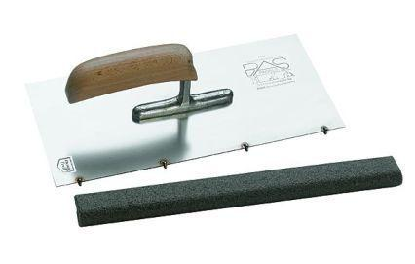

Gewicht (kg)

0,02 - 9,00

Nettogewicht (kg)

0,02 - 9,00